附件1
106年度全民國防左營軍區故事館
徵文比賽報名表暨投稿作品
投稿者姓名 |  | 朱 逸 庭 | 學校 | 高雄市新光國小
左營軍區故事館參觀照片
說明：這張照片背景是當時海軍子弟就讀學校的場景，瀰漫濃濃的懷舊氣息，
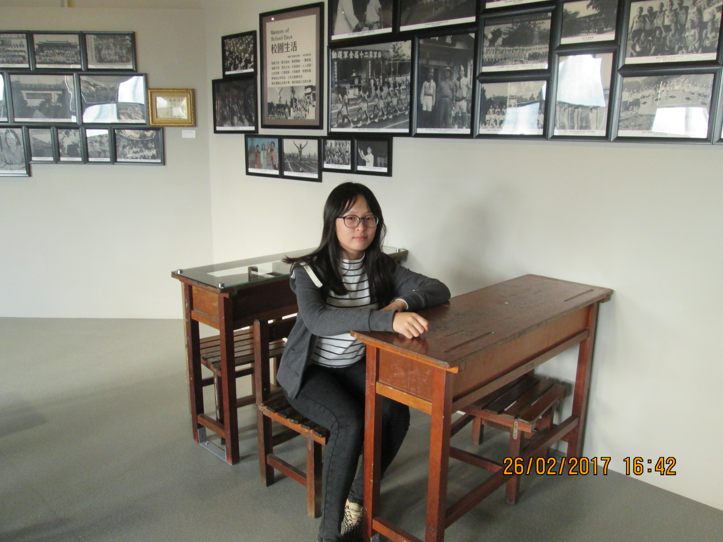
身為學生的我，忍不住在這裡拍了張照留念。
 | 投稿題目：波濤長浪中的英雄
一走進左營軍區故事館，就深深為那濃濃的海軍氣息而著迷，令人肅然起敬。裡頭擺放許多古色古香的文物，它們走過了民國四、五十年飄搖動盪、詭譎多變的日子，陪伴海軍們在海洋上守護人民安全。
海軍們在波濤大浪中執勤，但大浪無法淹沒他們那滿溢的愛國情懷，這份海水也無法沖散的情懷促使他們在民國四、五十年間無懼生命的威脅，一心只為換來人民生活的安定與國家的和平，今日我們的安居樂業便是他們一點一滴奉獻的成果。
時間的巨輪不斷向前推進，他們留下的豐功偉業深深播種在每個人的心田，滋長出一株株飽滿的愛國之苗。當夜幕低垂，各家各戶熄燈安眠，是海軍們撐著沉重的眼皮在海上巡邏，不敢怠忽，深怕一打盹便使敵軍趁虛而入，才能讓居民們夜夜睡得安穩。
在那混亂的時代，爆發了好幾次戰役，許多海軍們犧牲了他們的生命，感謝他們的付出，換來我們現在的國泰民安。參觀完故事館，我心中有無限感慨，感動之浪一波波襲來，激起涓涓淚水在心中流淌，深深敬佩這些先賢們對國家的無私奉獻，為全國人民的福祉而努力。
這次的參觀之行，使我也想起國軍一直是我們國防最堅強的後盾，在發生重大災害時，他們都在第一線救援，西元一九九九年的九二一大地震或西元二○一四年的高雄氣爆抑或是二○一六年的高雄美濃大地震等災害發生時，他們都不辭辛勞地在短暫時間內搶救受困的民眾。每次颱風來襲前後，是誰來協助避難與恢復市容？是軍人們。當颱風來前，他們須協助裝填砂包、進行預防性疏散撤離等工作；颱風過後，道路上滿目瘡痍，他們也要幫忙搶通道路、清理土石、運送物資、移除扶正行道樹和公園樹木及環境衛生清理整頓、環境的消毒防疫等。
看昔日軍人先賢先烈們到今日國軍在各種災害的付出，感恩浮上我的心頭，感恩軍人們為國家無私的奉獻，奉獻他們的青春與時光，放棄與家人相處的時光，奉獻在國家的安全上，有些甚至犧牲了生命，無法再見家人一面，更不能含飴弄孫，種種的付出值得我們去感念、感謝、感恩。
 | （表格請自行延伸）

